TÀI LIỆU HƯỚNG DẪN
BAN BIÊN TẬP
TRANG THÔNG TIN THỐNG KÊ
TỈNH BÌNH DƯƠNG

Bình dương – 7/2017

MỤC LỤC
1. ĐĂNG NHẬP 1
2. QUẢN TRỊ TIN TỨC 3
2.1 Soạn tin : 4
2.2 Ban hành bản tin: 11
2.3 Cập nhật nội dung bản tin: 14
2.4 Huỷ ban hành bản tin: 15
2.5 Xoá một hay nhiều bản tin: 16
2.6 Tìm kiếm nâng cao: 17
3. QUẢN LÝ VĂN BẢN 18
3.1 Cách đăng Văn bản pháp quy hoặc Văn bản chỉ đạo điều hành trong menu Văn bản : 18
3.2 Xoá Văn bản : 22
3.3 Chỉnh sửa Văn bản : 22
4. QUẢN TRỊ ĐIỀU TRA THỐNG KÊ 23
4.1 Cách đăng Văn bản trong menu Điều tra thống kê: 23
4.2 Chỉnh sửa Điều tra thống kê: 29
4.3 Xoá Điều tra thống kê: 30
5. QUẢN TRỊ PHƯƠNG PHÁP THỐNG KÊ 30
6. QUẢN TRỊ THÔNG TIN MỚI 31
7. QUẢN TRỊ CHẾ ĐỘ BÁO CÁO 31
8. QUẢN TRỊ BÁO CÁO THỐNG KÊ 32
9. QUẢN TRỊ ẤN PHẨM THỐNG KÊ 32
10. QUẢN TRỊ KẾT QUẢ CÁC CUỘC ĐIỀU TRA 33
11. QUẢN TRỊ MỘT SỐ CHỈ TIÊU CHỦ YẾU 34
12. Ý KIẾN NGƯỜI SỬ DỤNG THÔNG TIN THỐNG KÊ 35
12.1 Cách viết và gửi ý kiến của Công dân: 35

- ĐĂNG NHẬP
Truy cập vào trang : http://thongke.binhduong.gov.vn/Pages/Home.aspx

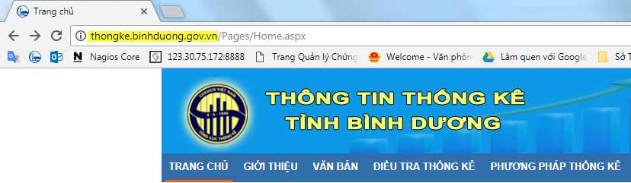

Rồi thay đổi Home.aspx thành quantri.aspx
Từ cửa sổ Đăng nhập, nhập thông tin tài khoản để có quyền truy cập site.
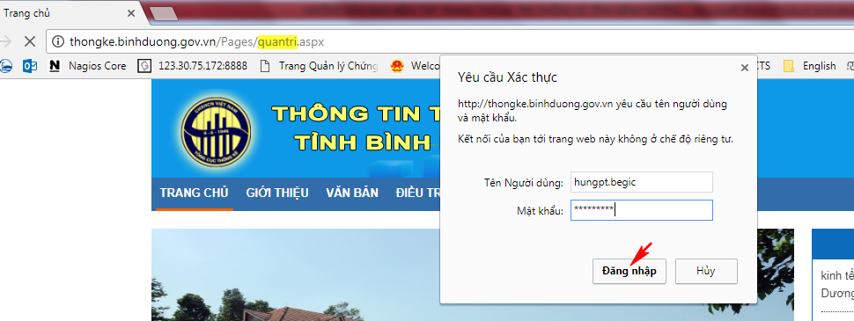

Vào trang quản trị:
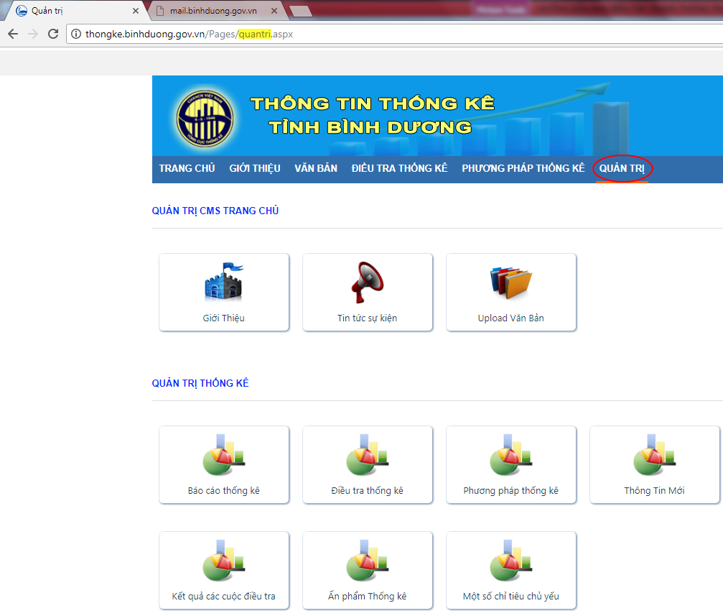

- QUẢN TRỊ TIN TỨC
Quy trình soạn thảo tin tức:
Quy trình được thực hiện theo 4 bước: Soạn Kiểm tra Duyệt Ban hành
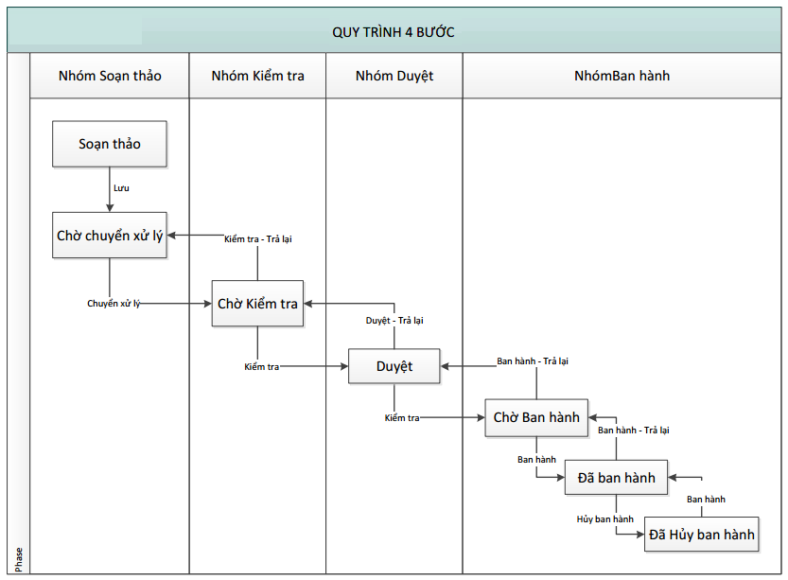
Sơ đồ Các bước của quy trình đăng tin

  - Soạn tin :
Chức năng soạn thảo tin tức cho phép người dùng soạn thảo một bản tin để đăng lên hệ thống.

Tại mục TIN CHUYÊN NGÀNH hoặc TIN HOẠT ĐỘNG, để đăng tin bài
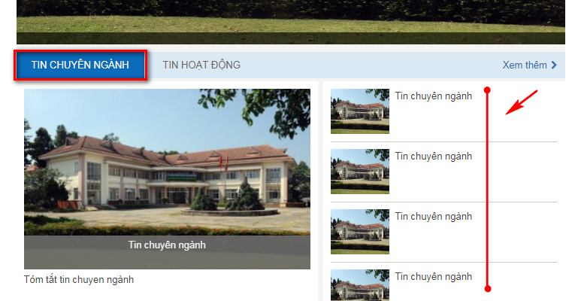

Thao tác thực hiện:
Người phụ trách tin tức đăng nhập vào hệ thống, vào Menu QUẢN TRỊ Tin tức sự kiện
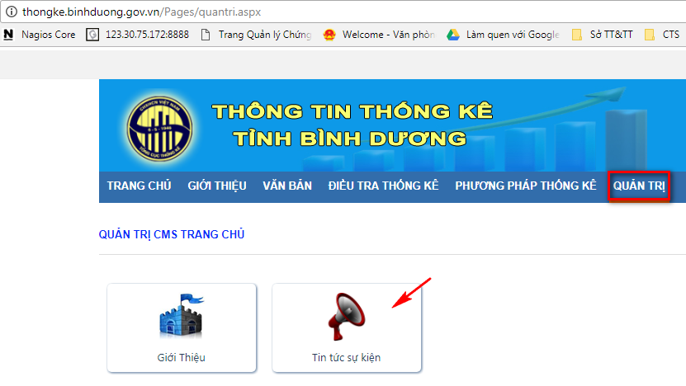

Hệ thống hiển thị màn hình quản trị tin tức, chọn Tạo tin đơn giản hoặc Tạo tin nâng cao để tiến hành soạn thảo tin tức.
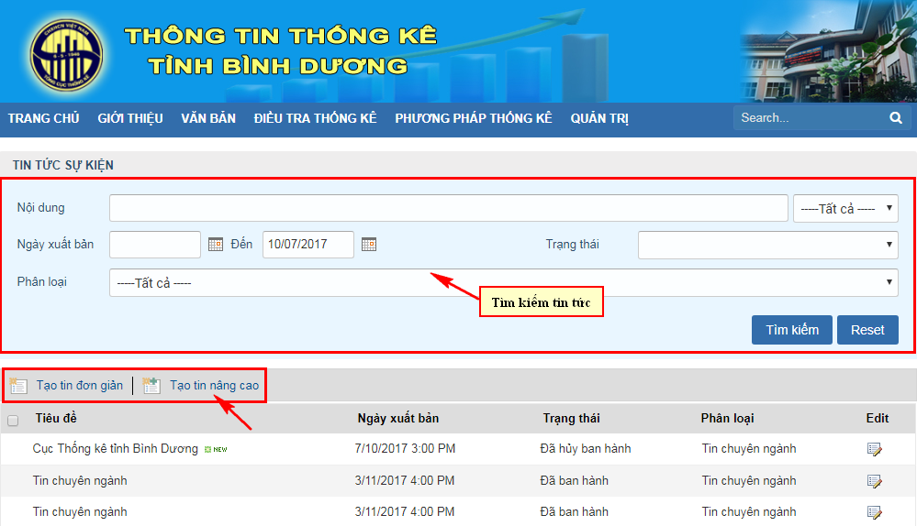
Tại cửa sổ Tạo tin nâng cao, người dùng tiến hành nhập nội dung tương ứng vào các ô trên màn hình soạn thảo, VD: lấy thử 01 mẫu tin như hình dưới.
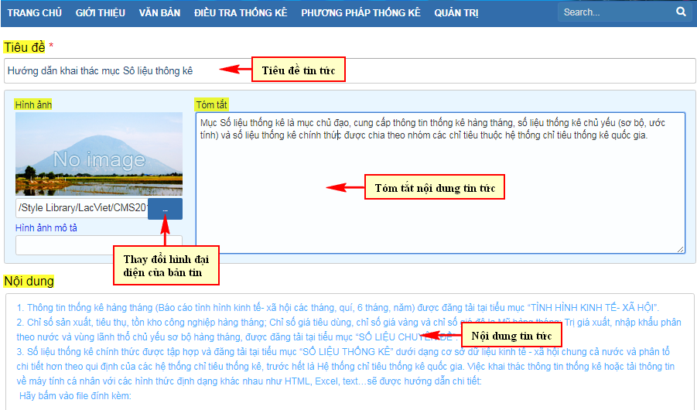

+ Tiêu đề: Nhập tiêu đề của bản tin
+ Tóm tắt: Nhập nội dung tóm tắt của bản tin, nội dung này sẽ hiện ra ngay trên màn hình khi bạn đọc truy cập vào Cổng, từ nội dung tóm tắt này sẽ dẫn bạn đọc đến nội dung chi tiết của bản tin trên Cổng
+ Đường dẫn file hình và mô tả hình (nếu có): Cho phép chọn hình ảnh đại diện cho bản tin. Nên nhập hình ảnh này thì khi đứng ở trang chủ nhìn sẽ đẹp hơn
+ Nội dung: Nhập nội dung chi tiết của bản tin. Theo trình tự bài viết muốn
đăng mà người soạn thảo chọn thêm mới Media, thêm mới Youtube hay
thêm mới tệp tin
Sau khi đã nhập đầy đủ các nội dung của bản tin, người dùng tiến hành thực hiện
các thao tác:
Thay đổi hình đại diện của bản tin hoặc thêm mới Media
Tại màn hình soạn thảo tin tức, người dùng bấm chọn biểu tượng “…”
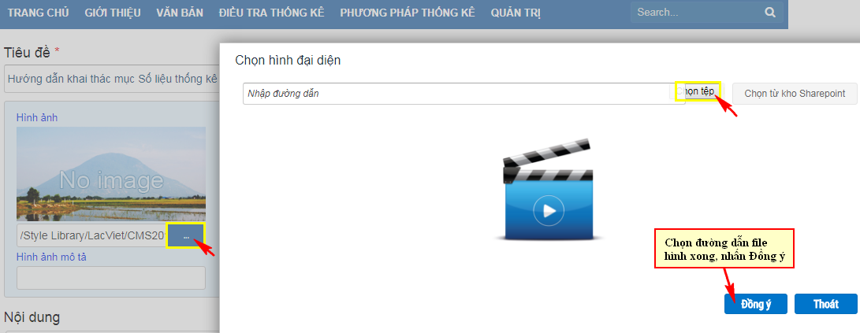

Quay về soạn thảo tin tức tiếp tục:
+ Link thay thế nội dung: đường dẫn tới 1 tin tức nằm trên portal khác
+ Ngày xuất bản: Cho phép chọn ngày xuất bản của bản tin
+ Tin nổi bật: Nếu chọn Tin nổi bật thì tin sẽ hiển thị trên mục tin nổi bật ở trang chủ (nếu có cấu hình)
+ Phân loại: Cho phép phân loại bản tin theo từng loại tin tức đã được đinh nghĩa trước
+ Loại bài viết: Chọn bài viêt đó thuộc loại tin, bài, hay phóng sự (dùng cho tính năng báo cáo thống kê)
+ Tác giả: Chọn tác giả của tin tức (dùng cho tính năng thống kê)

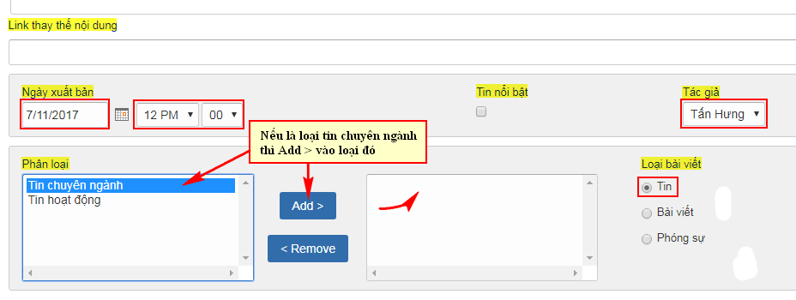

Sau khi nhập đầy đủ nội dung, người soạn có thể thực hiện các thao tác:
- Lưu : lưu lại bản tin, bản tin có tình trạng chờ chuyển xử lý
- Chuyển xử lý: tin được chuyển lên bộ phận kiểm tra tin tức
- Xem trước: để xem trước nội dung tin tức sẽ ban hành lên portal
- Đóng lại: đóng màn hình soạn tin

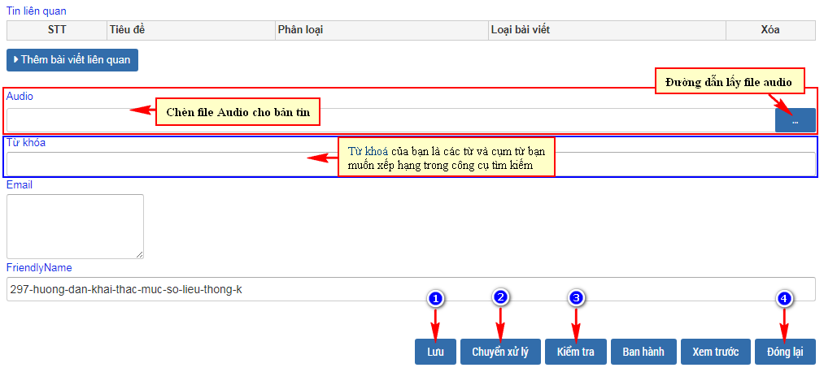

Sau khi Lưu xong, chọn Chuyển xử lý : nhập ghi chú Đồng ý ( Bản tin được chuyển đến bộ phận kiểm tra – Hệ thống cập nhật trạng thái bản tin là “Chờ kiểm tra” ) Đóng lại.
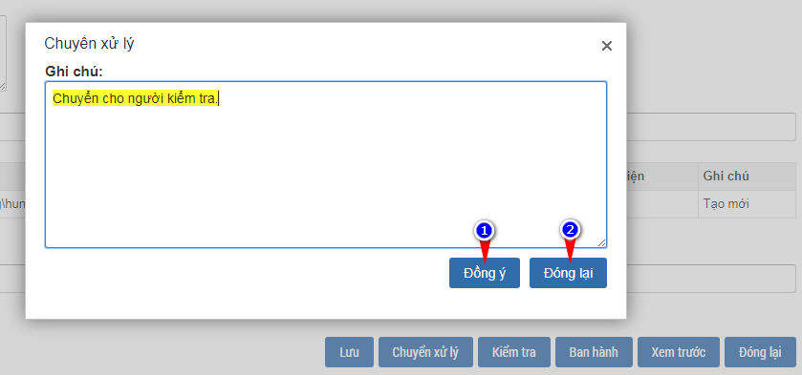

Màn hình Chuyển xử lý thành công.
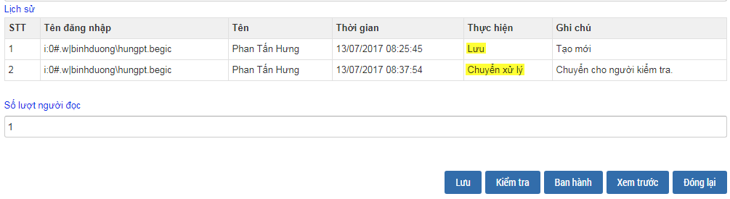

2.2 Ban hành bản tin:
Người có quyền ban hành tin đăng nhập vào hệ thống. Truy cập đến màn hình quản trị tin tức.
Tại màn hình quản trị tin tức, để hiển thị danh sách các tin chờ ban hành lên portal
người dùng tiến hành tìm kiếm nâng cao với trạng thái của tin là “Chờ kiểm tra”.
Trong Danh sách tin chờ ban hành, chọn tin cần ban hành, bấm biểu tượng Edit
Item tại bản tin muốn ban hành.
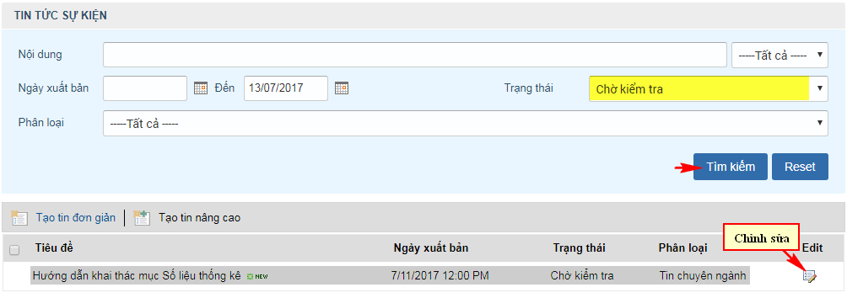
Chọn nút Ban hành.
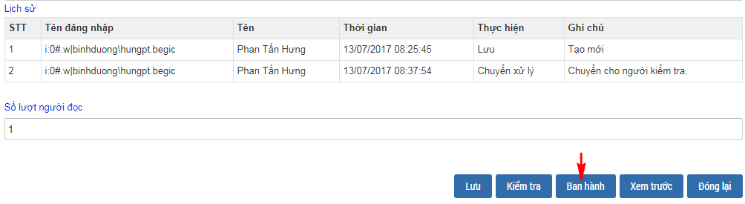

Người dùng tiến hành nhập ý kiến vào khung ghi chú và thực hiện các thao tác:
Chọn Đồng ý nếu tin đạt (Tin chuyển qua tình trạng Đã ban hành). Lúc này tin sẽ được hiển thị lên portal.
Chọn Trả lại nếu tin không đạt (bản tin quay trở về tình trạng Chờ kiểm tra).
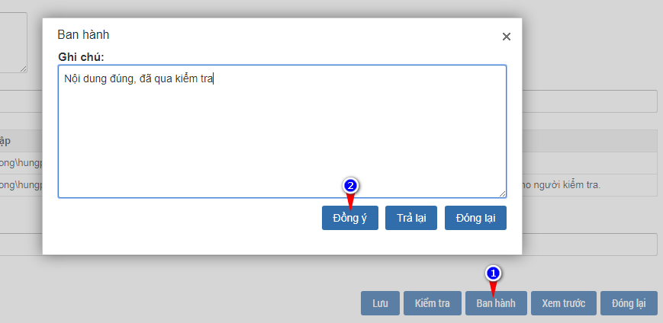
Kết thúc công việc của người ban hành. Đồng thời kết thúc quy trình bốn bước
đưa tin lên Portal.

Sau khi Bản tin đã được Ban hành lên portal
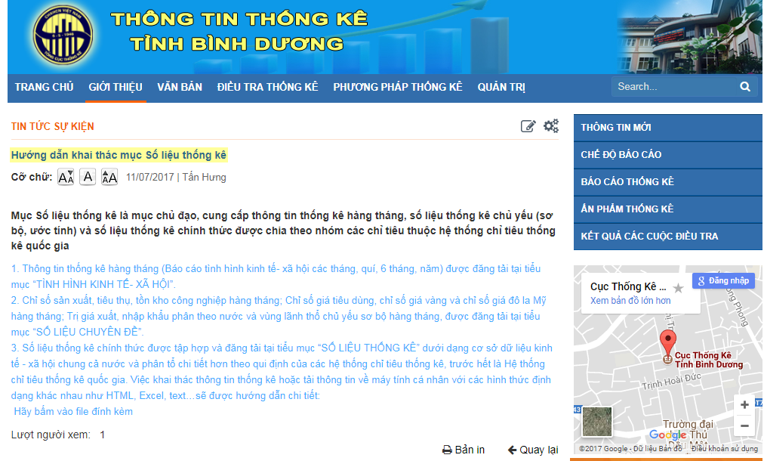

2.3 Cập nhật nội dung bản tin:
Chức năng này cho phép người dùng cập nhật, chỉnh sửa lại nội dung bản tin đã được ban hành lên portal.
Thao tác thực hiện
- Từ màn hình quản trị tin tức, người dùng chọn bản tin cần chỉnh sửa, sau đó bấm chọn biểu tưởng Edit của tin muốn sửa thuộc cột Edit trên danh sách tin. Và chỉ người duyệt tin mới có quyền chỉnh sửa tin tức đã được ban hành.
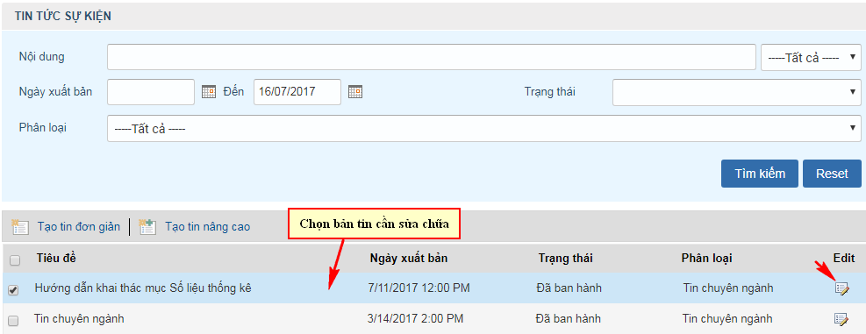
Lúc này màn hình đang ở chế độ soạn thảo, người dùng tiến hành nhập nội dung cần chỉnh sửa như màn hình soạn thảo tin tức.
Sau khi cập nhật xong, người dùng thực hiện các thao tác:
- Bấm nút “Ban hành” tin trong tình trạng đã ban hành như nội dung vừa cập nhật.
- Bấm nút “Hủy ban hành” tin trong tình trạng hủy ban hành
- Bấm nút “Xem trước” hệ thống cho phép xem trước nội dung bản tin trước khi ban hành
- Bấm nút “Đóng lại”: đóng màn hình hiện tại.

2.4 Huỷ ban hành bản tin:
Chức năng này cho phép người dùng hủy ban hành tin tức, thông báo đã được ban hành lên hệ thống.
Thao tác thực hiện
Từ màn hình quản trị tin tức, người dùng chọn tin cần hủy ban hành, sau đó bấm chọn biểu tượng “Edit” tương ứng của tin trên cột Edit như hình dưới:
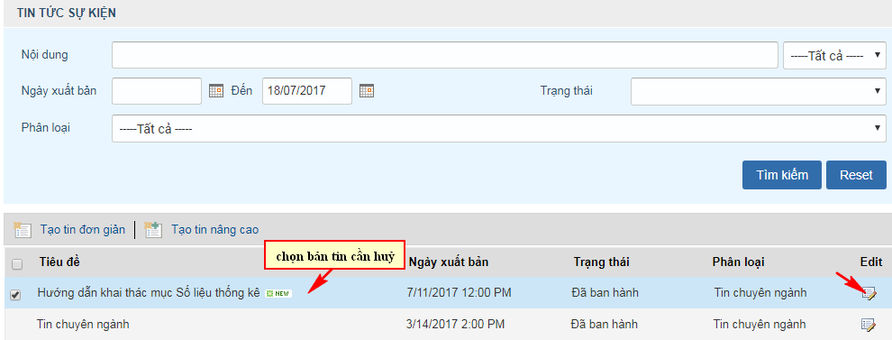
Sau đó bấm nút “Hủy ban hành”, tin trong tình trạng hủy ban hành. Lúc này tin sẽ không
còn hiển thị trên portal nữa.

2.5 Xoá một hay nhiều bản tin:
Chức năng này cho phép người dùng xoá một hay nhiều bản tin ra khỏi hệ thống.
Thao tác thực hiện
Từ màn hình quản trị tin tức, người dùng chọn một hay nhiều bản tin cần xóa, sau
đó bấm chọn “Xóa bỏ mục” trên thanh công cụ như hình bên dưới:
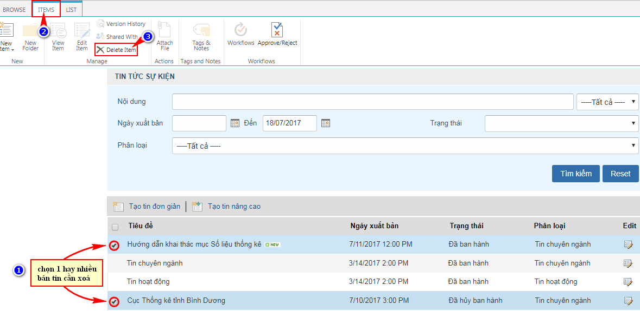
Tin lúc này sẽ được xoá khỏi hệ thống.

2.6 Tìm kiếm nâng cao:
Chức năng này cho phép người dùng tìm kiếm các bản tin có trong hệ thống, lọc theo từng tiêu chí
Thao tác thực hiện
Người dùng đăng nhập vào hệ thống, truy cập đến màn hình quản trị tin tức, khung tìm kiếm nâng cao được hiển thị bên dưới:
Người dùng tiến hành nhập nội dung tìm kiếm vào các trường thông tin:
-Nội dung: Nhập nội dung tìm kiếm
-Ngày xuất bản: Tìm kiếm từ ngày bắt đầu đến ngày kết thúc
-Trạng thái: Trạng thái của bản tin đã ban hành hay chưa ban hành
-Phân loại: Loại bản tin
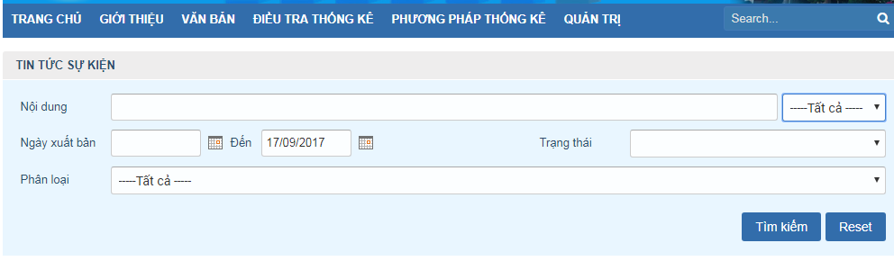
Sau khi nhập đầy đủ nội dung tìm kiếm người dùng thực hiện các thao tác:
Bấm nút “Tìm kiếm”
-Hệ thống tự động tìm kiếm các bản tin theo các tiêu chí tìm kiếm vừa nhập
-Trả kết quả gần đúng với các tiêu chí nhập
Bấm nút “Reset”
-Hệ thống trả về màn hình tìm kiếm ban đầu (hiển thị danh sách tất cả các tin tức)

- QUẢN LÝ VĂN BẢN
  - Cách đăng Văn bản pháp quy hoặc Văn bản chỉ đạo điều hành trong menu Văn bản :
Mục đích : tải file văn bản lên Portal tại phân mục Văn bản.
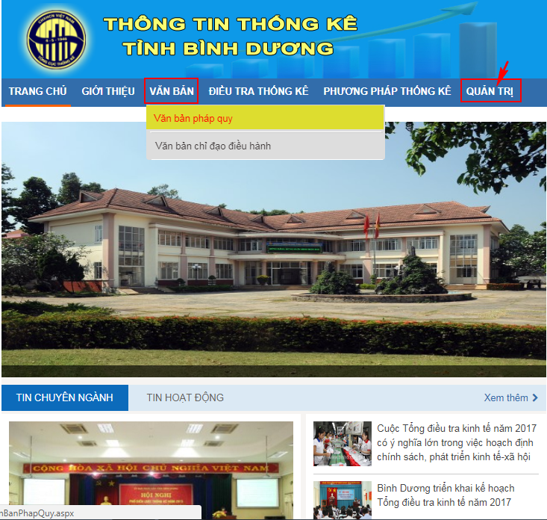

VD: tại Văn bản pháp quy có hiện danh sách các file văn bản được tải lên trước đó.
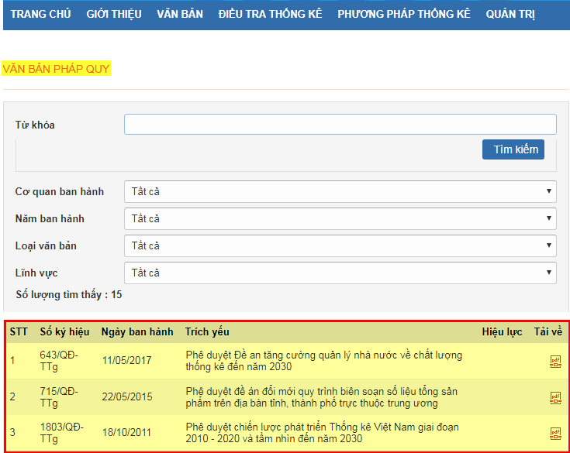

Vào trang Quản trị Quản trị văn bản pháp quy (QUẢN TRỊ HỆ THỐNG VĂN BẢN)
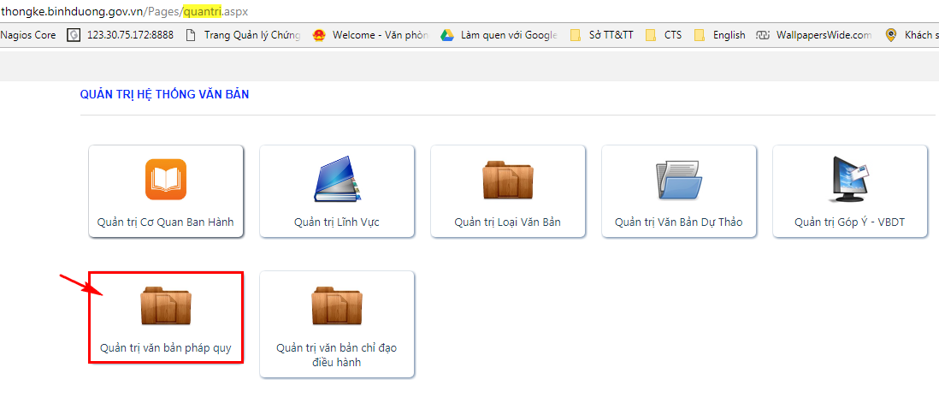

Để tải file văn bản, bấm chọn New Item theo 2 cách sau:
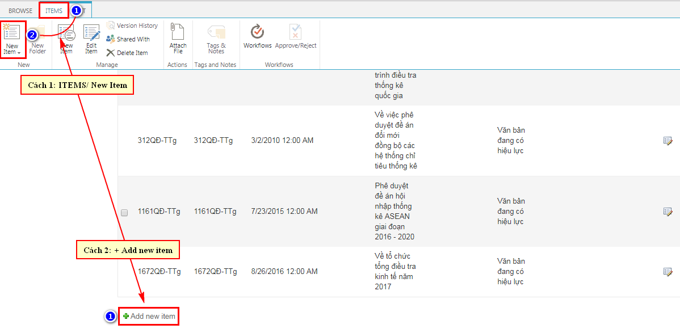

Nhập thông tin văn bản cần tải, lấy file văn bản: EDIT Attach File
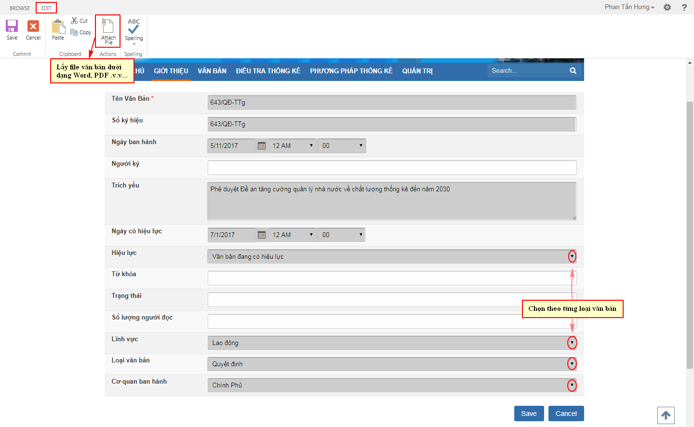

Bấm Chọn tệp chọn file cần tải Open OK.
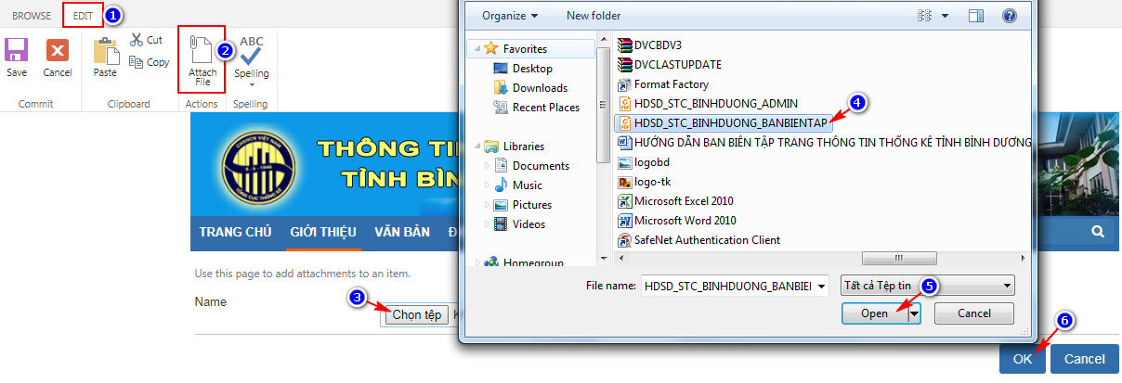
Sau đó bấm Save
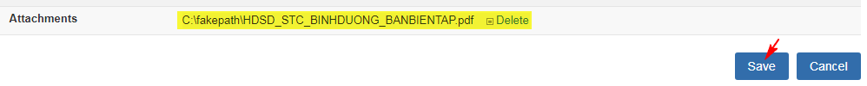

3.2 Xoá Văn bản :
Văn bản được tải lên portal, nếu muốn xoá thì click chọn “văn bản cần xoá” ITEMS Delete Item OK.
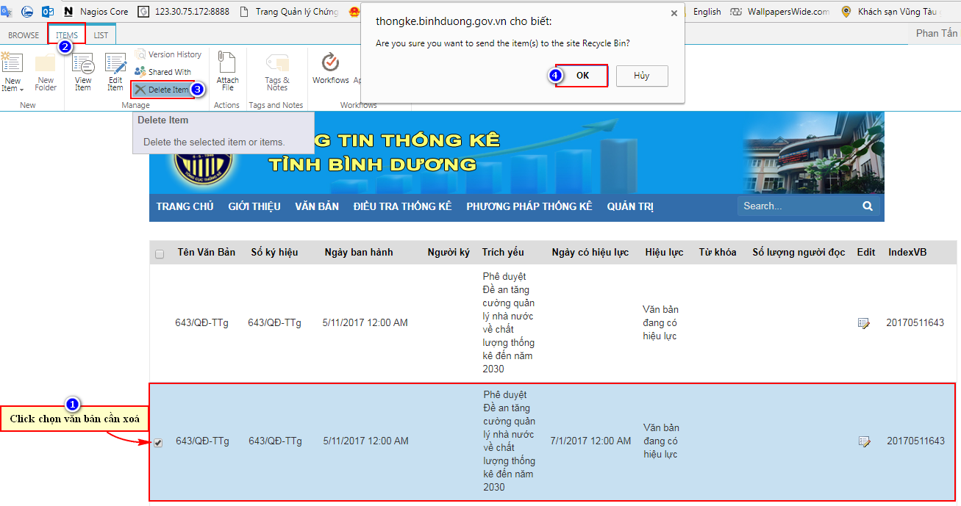

3.3 Chỉnh sửa Văn bản :
-Bấm vào thư mục chứa văn bản cần chỉnh sửa
-Chọn văn bản muốn chỉnh sửa rồi vào Items chọn Edit Item hoặc chọn vào edit như hình dưới
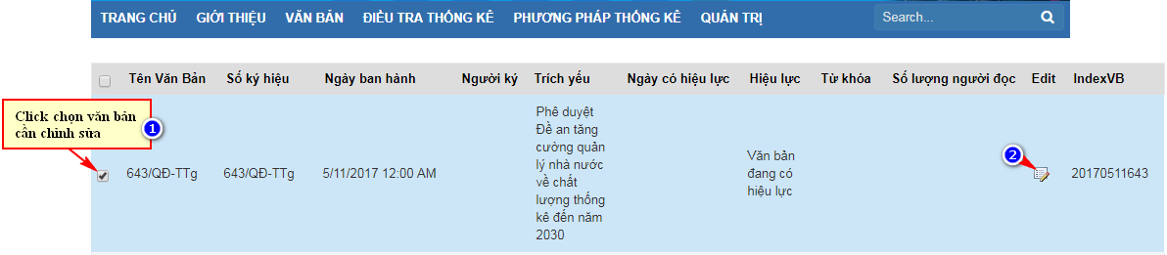

Sau đó cập nhật lại thông tin
Bấm Save để lưu lại thông tin cập nhật hoặc bấm Cancel để hủy cập nhật.
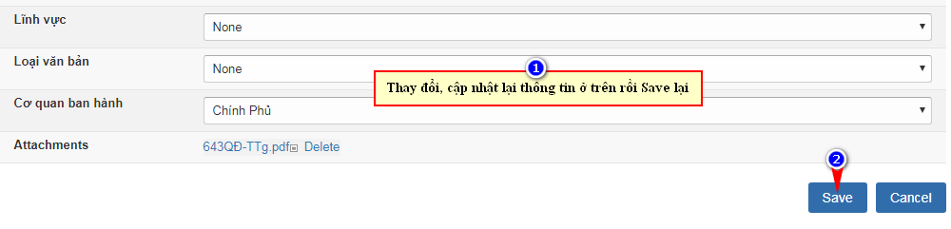

- QUẢN TRỊ ĐIỀU TRA THỐNG KÊ
  - Cách đăng Văn bản trong menu Điều tra thống kê:
Mục đích : tải file văn bản lên Portal tại phân mục Điều tra thống kê.

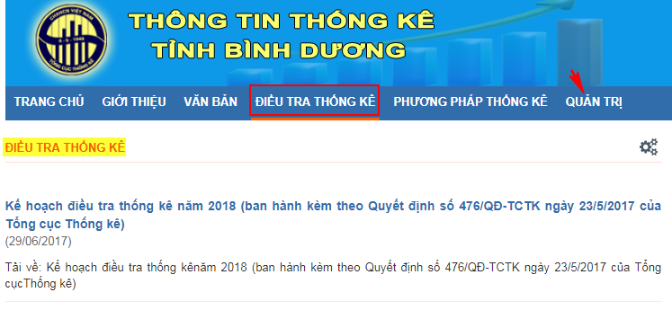

Vào trang Quản trị Bấm chọn Điều tra thống kê (QUẢN TRỊ THỐNG KÊ) .
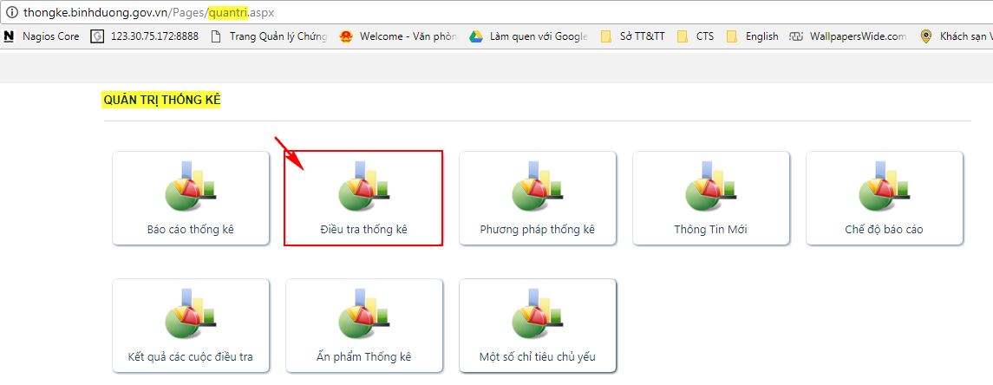

Để tạo tin bài tải file Văn bản mới, bấm chọn Tạo tin nâng cao.
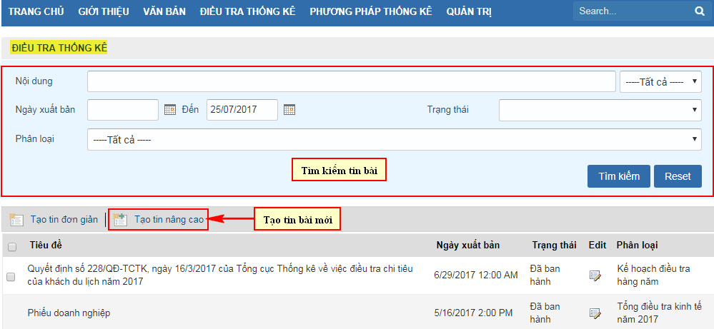

Tại màn hình Tạo tin nâng cao, nhập tên Tiêu đề và Nội dung
-Nội dung: gõ thêm vào phần đầu 01 kí tự bất kì như hình dưới là “a”.
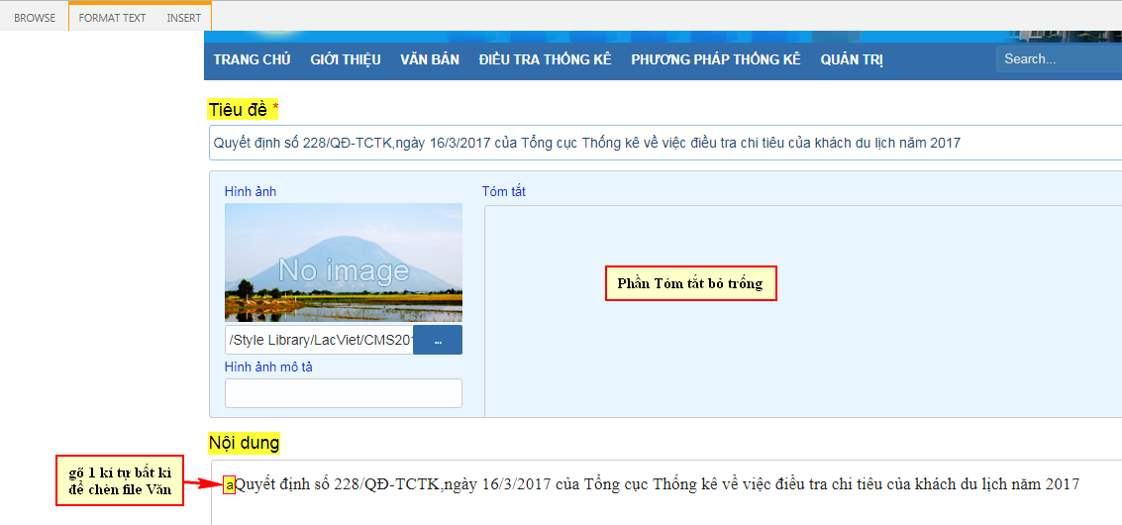

Sau đó quét chọn “a” INSERT Thêm ảnh Chọn tệp (đường dẫn open file Văn bản cần tải) Đồng ý.
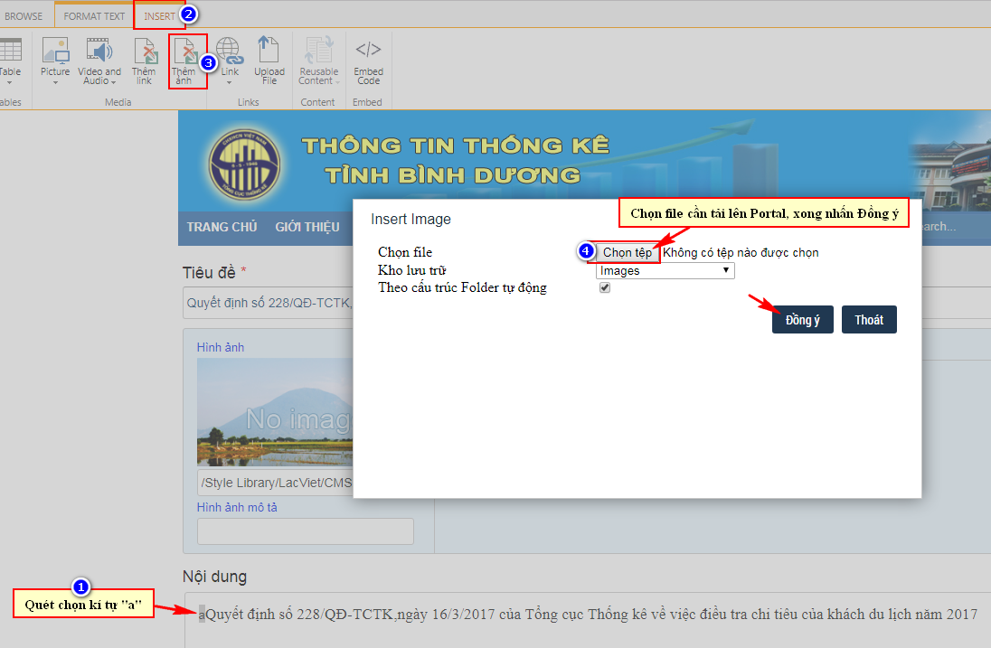

Quét chọn kí tự “hình ảnh” IMAGE Click chọn link Copy link (Ctrl+C).
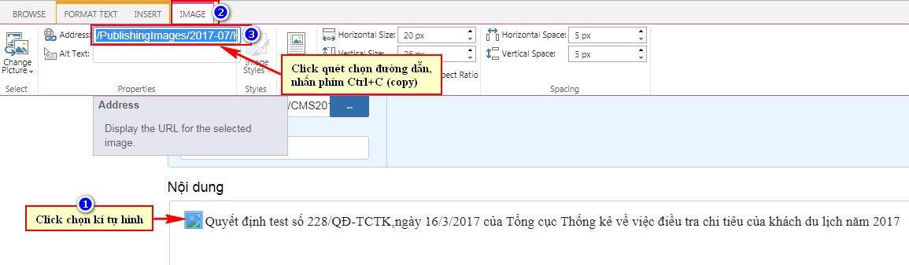

Quét chọn phần nội dung INSERT Link From Address.
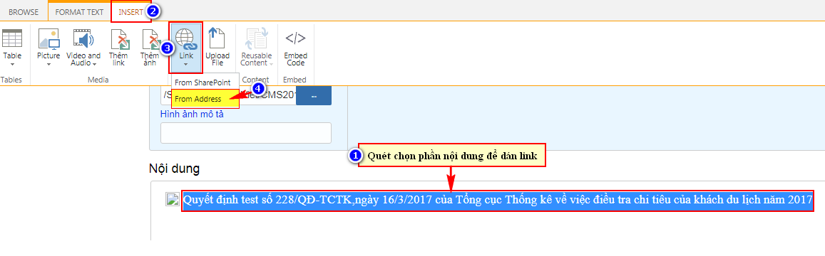

Sau đó dán link vào vùng Address OK.
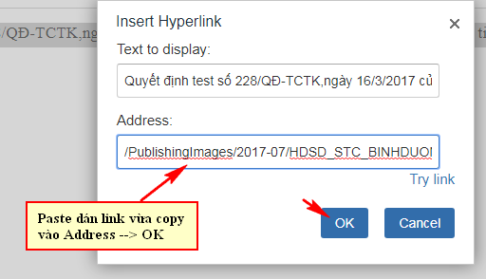

Xong, xoá kí tự “hình ảnh” đi.
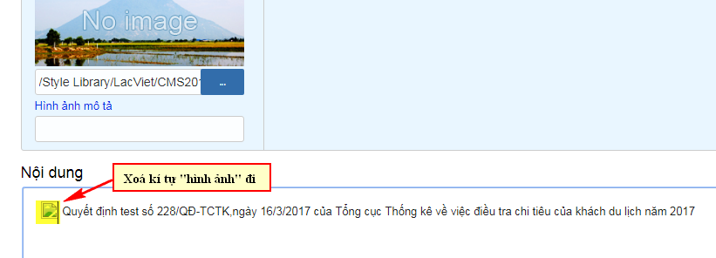

Chọn và phân loại tin bài (Ngày xuất bản, Phân loại, Tin nổi bật, Tác giả, Loại bài viết).
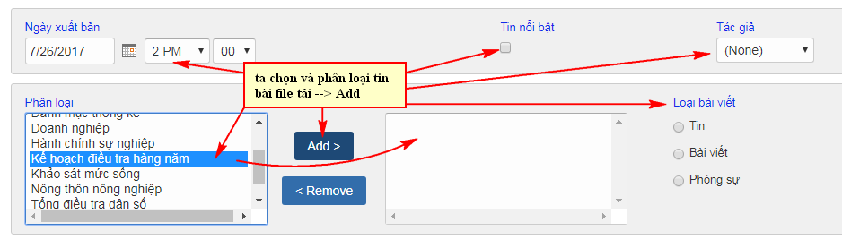

Sau đó bấm Lưu Ban hành.
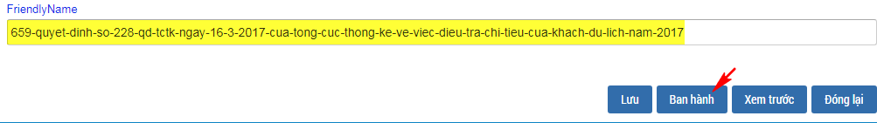

Đã tải thành công.
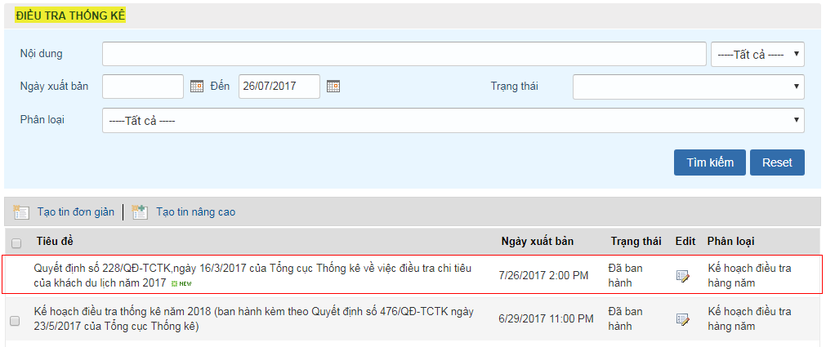

Bấm chọn Tải về để xem.
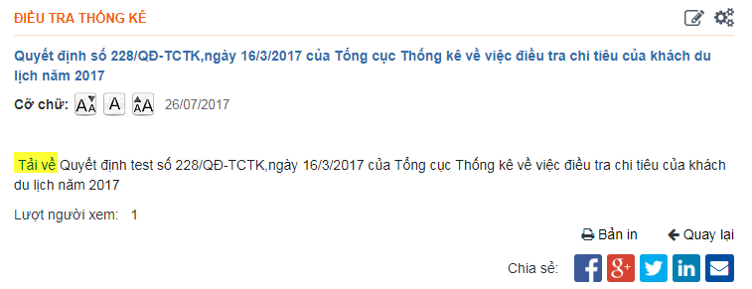

  - Chỉnh sửa Điều tra thống kê:
Để sửa thông tin từ danh sách quản trị thống kê, người dùng bấm biểu tượng chỉnh sửa trong cột Edit tương ứng với Văn bản muốn chỉnh sửa thông tin.
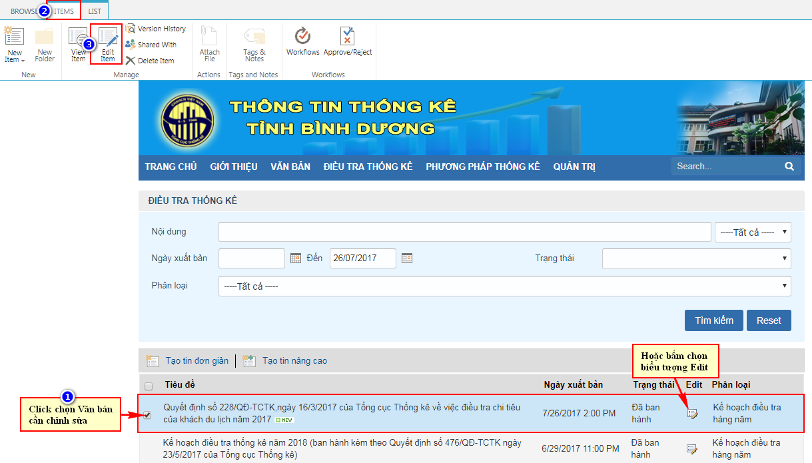

Cập nhật thông tin Ban hành.
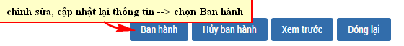

  - Xoá Điều tra thống kê:
Để xóa loại văn bản, người dùng thực hiện các bước sau:
Từ danh sách quản trị loại văn bản, người dùng chọn các loại văn bản cần xóa
chọn menu ITEMS bấm nút “Delete item”.
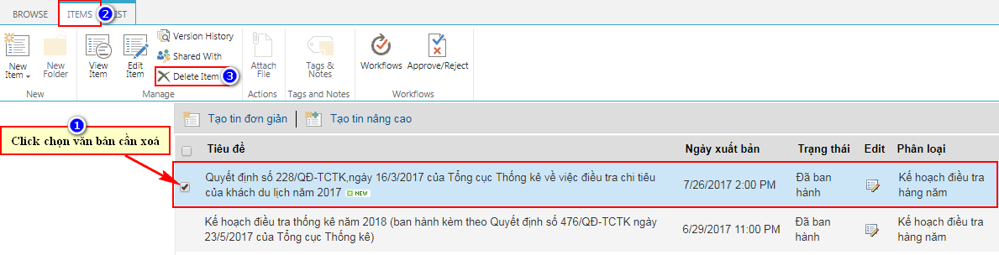

- QUẢN TRỊ PHƯƠNG PHÁP THỐNG KÊ
Cách đăng, chỉnh sửa và xoá làm như phần (4. QUẢN TRỊ ĐIỀU TRA THỐNG KÊ) hướng dẫn.
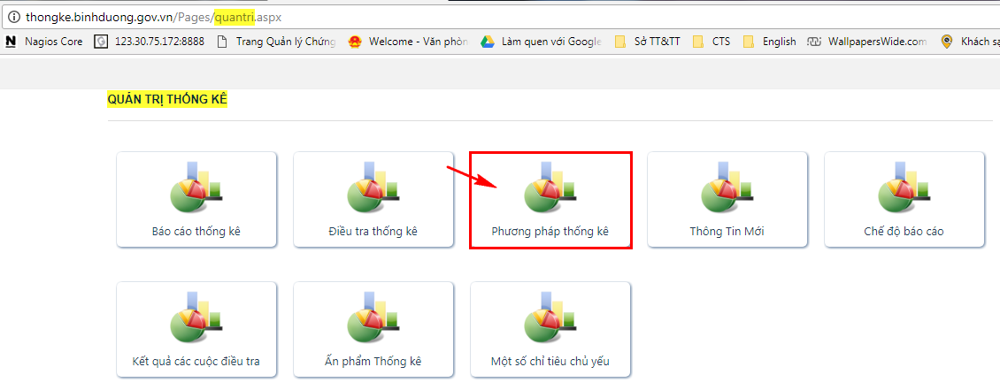

- QUẢN TRỊ THÔNG TIN MỚI
Cách đăng, chỉnh sửa và xoá làm như phần (4. QUẢN TRỊ ĐIỀU TRA THỐNG KÊ) hướng dẫn.
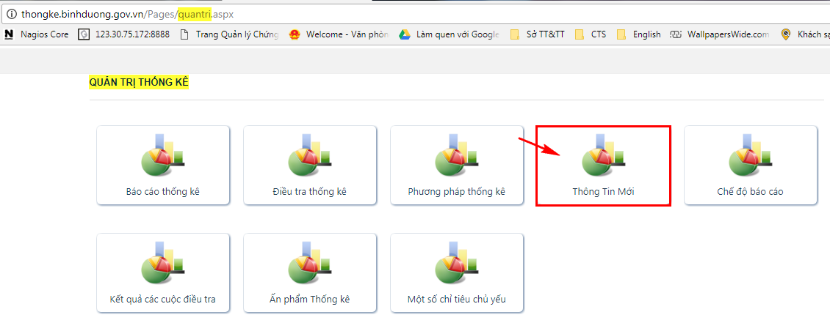

- QUẢN TRỊ CHẾ ĐỘ BÁO CÁO
Cách đăng, chỉnh sửa và xoá làm như phần (4. QUẢN TRỊ ĐIỀU TRA THỐNG KÊ) hướng dẫn.
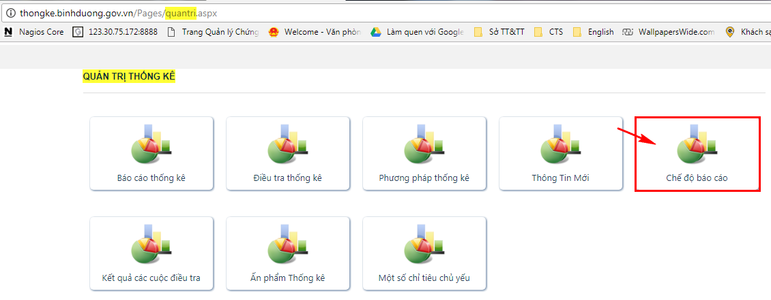

- QUẢN TRỊ BÁO CÁO THỐNG KÊ
Cách đăng, chỉnh sửa và xoá làm như phần (4. QUẢN TRỊ ĐIỀU TRA THỐNG KÊ) hướng dẫn.
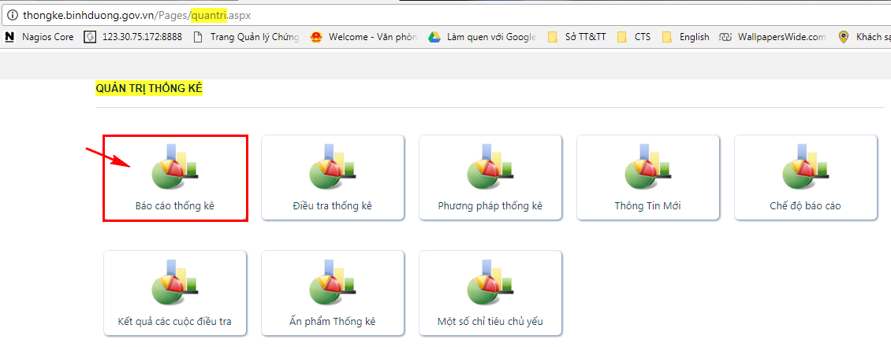

- QUẢN TRỊ ẤN PHẨM THỐNG KÊ
Cách đăng, chỉnh sửa và xoá làm như phần (4. QUẢN TRỊ ĐIỀU TRA THỐNG KÊ) hướng dẫn.

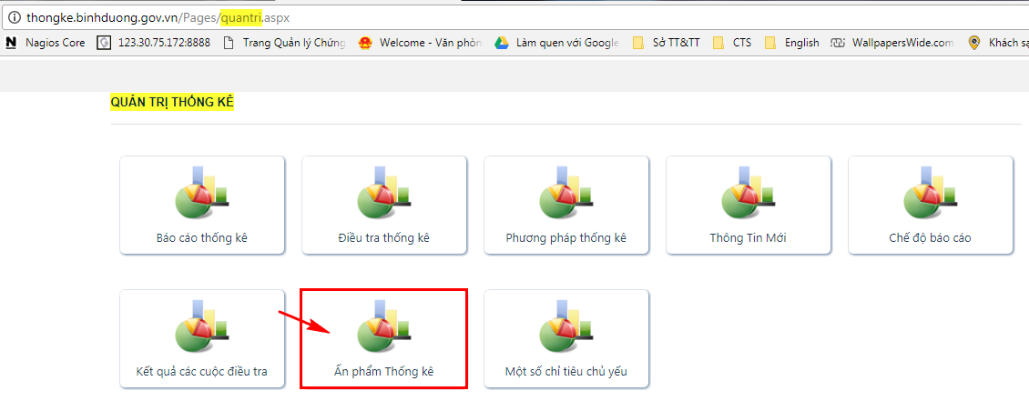

- QUẢN TRỊ KẾT QUẢ CÁC CUỘC ĐIỀU TRA
Cách đăng, chỉnh sửa và xoá làm như phần (4. QUẢN TRỊ ĐIỀU TRA THỐNG KÊ) hướng dẫn.
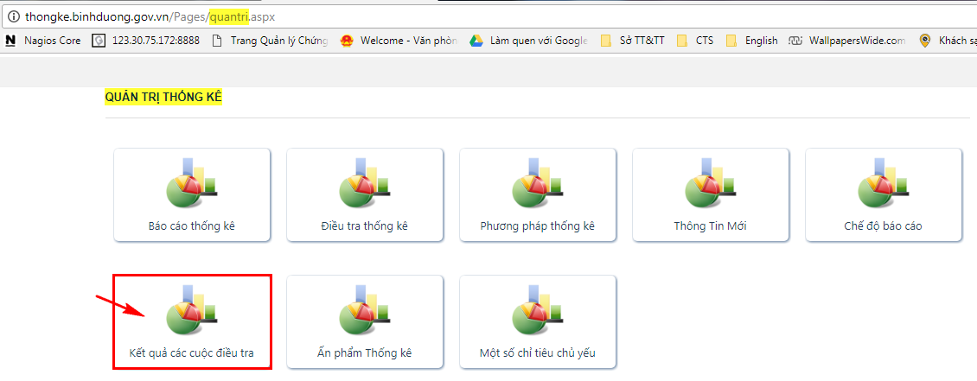

- QUẢN TRỊ MỘT SỐ CHỈ TIÊU CHỦ YẾU
Tin bài tại phân mục Một số chỉ tiêu chủ yếu ngoài trang chủ

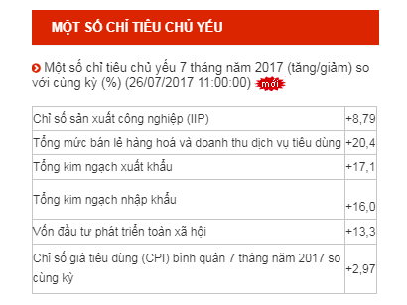

Cách đăng, chỉnh sửa và xoá làm như phần (4. QUẢN TRỊ ĐIỀU TRA THỐNG KÊ) hướng dẫn.
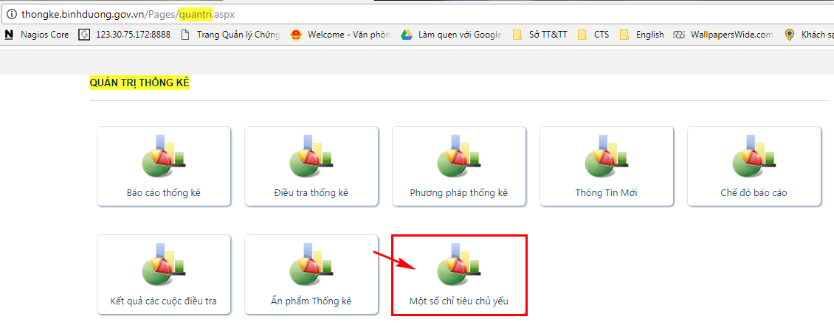

- Ý KIẾN NGƯỜI SỬ DỤNG THÔNG TIN THỐNG KÊ

  - Cách viết và gửi ý kiến của Công dân:
Tại Trang Chủ, người dân bấm chọn ô Ý KIẾN NGƯỜI SỬ DỤNG THÔNG TIN THỐNG KÊ.

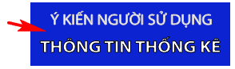

Sau đó, nhập thông tin cần thiết của người dùng và nội dung góp ý, nhập mã Capcha rồi bấm chọn Gửi góp ý.
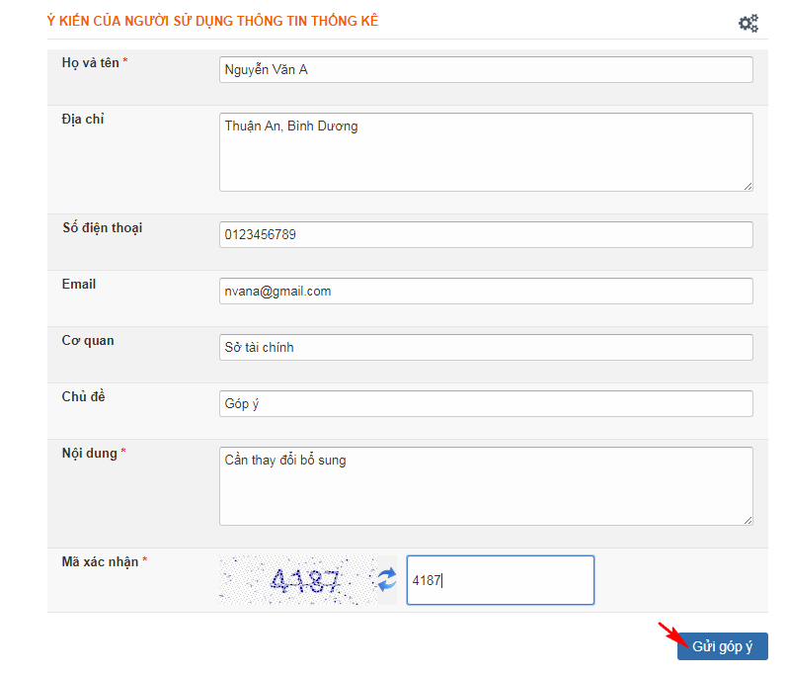

Màn hình đăng bài góp ý thành công.
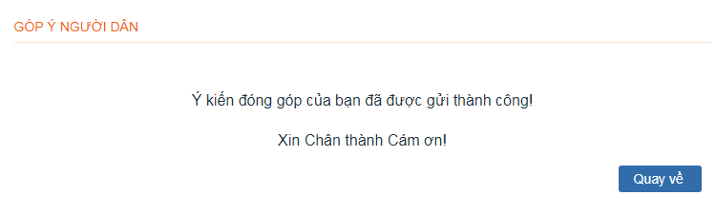

Sau đó Quản trị viên vào trang quản trị, bấm chọn Góp ý Người Dân.
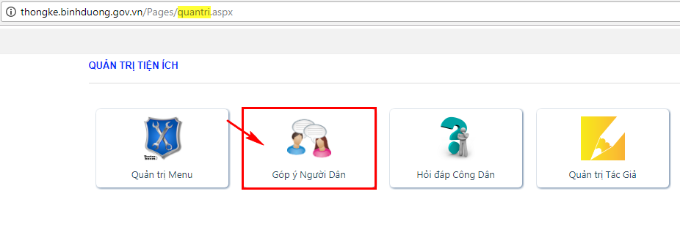

Click chọn để xem danh sách mà người dân góp ý cho trang Thông tin thống kê. Nhấn chọn Edit để xem nội dung góp ý.
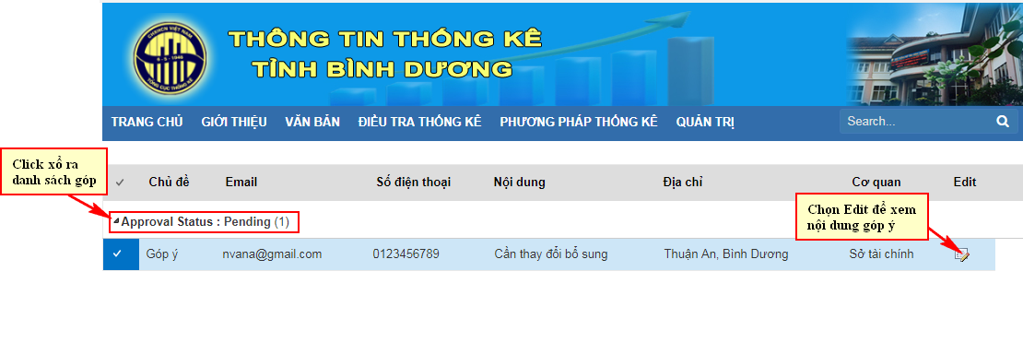
Tại màn hình hiển thị, bấm chọn bài góp ý.

Màn hình quản trị xem nội dung góp ý.
